Archdiocese of Gulu — Uganda
The Project Coordinator
c/o Verona Fathers  P. O. Box 3872  Kampala  Fax +256.41.221576 | e-mail: emorlin@tin.it | Piazza Grandi 11  I 20129 Milano  Tel. +3902. 70120341  +39347.2456906

Milano 4 10 2007

Carissimi Amici,
sono a Milano da pochi giorni e ci rimarrò fino a Natale. Vi scrivo prima di tutto per ringraziarvi. Parecchi di voi hanno continuato ad aiutarci, e l’Arcivescovo di Gulu, Mons. John Baptist Odama, insieme al Vescovo Ausiliare, Mons. Sabino Odoki, mi prega di esprimere loro la sua riconoscenza.
A distanza di un anno dall’inizio delle trattative, la pace non è stata ancora firmata. Troppi interessi rallentano il cammino dei negoziatori, e intanto il grosso della popolazione non si fida a tornare ai suoi villaggi, e rimane nei campi di concentramento. Il lato positivo è che finché si prolungano i negoziati, nessuno spara. Recentemente ho potuto andare e tornare ripetutamente dal Nord, in tutta sicurezza. Quanto al mio Arcivescovo, non demorde, ed è per tutti un grande e chiaro segno di speranza.
I preti sono pronti a ritornare nelle missioni, man mano che la gente lascerà i campi e ripopolerà il territorio, e dal mio punto di vista le spese della ricostruzione si prospettano enormi; ma enormi non vuol dire più grandi della Provvidenza divina che si serve della vostra generosità.

Potete inviare la vostra offerta:
- sul conto N. 3919559 della Banca Intesa (ABI 03069, C.A.B. 09490, CIN Y), Filiale 132, Piazzale Susa 1, 20133 Milano, int. Edoardo Morlin Visconti.
- tramite assegno

Mi piacerebbe approfondire con voi la nostra amicizia e illustrarvi di persona gli aspetti del mio lavoro in Uganda incontrandovi insieme ai vostri amici che non mi conoscono ancora (mi potete contattare al numero 02/70120341 o al 347/2456906).

È anche possibile fare un’offerta detraibile tramite l’Associazione Amici di Gulu – Onlus:
- sul conto N. 389376 Banca Intesa (ABI 03069, C.A.B. 09490, CIN N) Filiale 132, Piazzale Susa 1, 20133 Milano, int. Associazione Amici di Gulu Onlus
- conto corrente postale N. 44193969

In Cristo, cordialmente riconoscente,

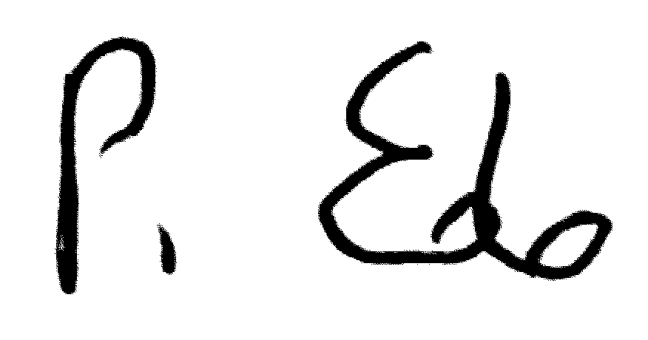
P. Edo Mörlin Visconti
Project Coordinator

